Yantra Budokai-do Koksidje est responsable de l'organisation de l'Open de Belgique Full Contact Budokai-do Championnat. Cet événement est organisé dans la municipalité de sport Koksidje. Yantra est très fier d'avoir trois éditions réussies.
Dans le passé, l'organisation se sont félicités de combattants de la France, les Pays-Bas, en Allemagne et en Belgique. Ce tournoi offre des compétitions pour les jeunes et les adultes.
Au cours de ce spectacle sportif les combattants de la concurrence en vertu de la frapper sévère-out / knock-down Budokai-do règles.
Le 4e Open de Belgique Full Contact Budokai-do championnat aura lieu le Samedi le 13 février 2010 en liaison avec le 10e anniversaire de notre Yantra club!
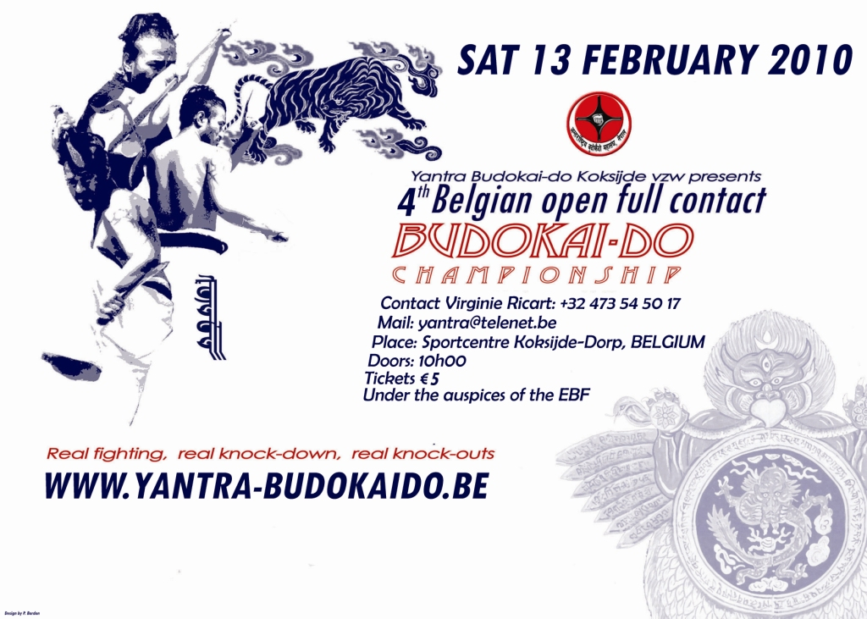
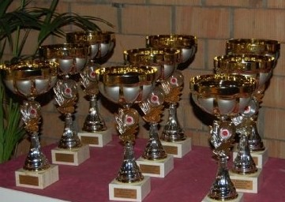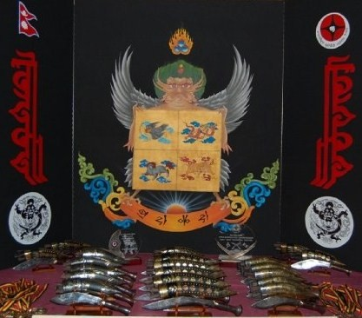
Tous les styles coordonnées complètes de toutes les fédérations sont les bienvenus afin d'avoir la plus haute qualité.
Par-dessus tout, l'esprit de chaque concurrent est important pour la réussite du tournoi.
Chacun, quelle que soit son niveau, doit donner le meilleur de lui-même et se battre jusqu'au bout ...
Combattants! Préparez-vous!

